Podnebne spremembe

Uvod

Podnebje je naravni vir, ki posredno ali neposredno vpliva na vse dejavnosti. Podnebje se spreminja zaradi naravnih ciklov, v zadnjih desetletjih pa tudi zaradi človekove dejavnosti, predvsem rabe fosilnih goriv in vse večjega in agresivnejšega poseganja v naravno okolje. Spremembe so tako hitre, da so se podnebne spremembe uvrstile med najbolj pereče grožnje na svetovni ravni.

Predpogoj za učinkovito naslavljanje podnebnih sprememb je skrbno spremljanje podnebnih razmer v vseh časovnih in prostorskih skalah, saj samo dobro poznavanje stanja in izdelanih projekcij bodočega podnebja omogoča učinkovito prilagajanje. Ker se je podnebje v Sloveniji že pomembno spremenilo, v prihodnje pa se bo še bolj, je takojšnje učinkovito prilagajanje nujnost. Načrtovanje učinkovitega prilagajanja je vsebinsko zahtevnejše od blaženja, saj mora biti usklajeno med sektorji, potrebno pa je upoštevati tudi vse morebitne stranske učinke ukrepov. V nadaljevanju smo najprej predstavili podnebne razmere in trende v Sloveniji, dodali smo tudi projekcije in pričakovane posledice, kar je osnova za načrtovanje učinkovitega prilagajanja.

Sedanje stanje podnebja

Temperatura v Sloveniji narašča hitreje kot v svetovnem povprečju. Od začetka sistematičnih meritev leta 1961 do leta 2020 se je dvignila že za 2,4 °C. Najbolj se je dvignila temperatura poleti, kar za 3,3 °C, nekoliko manj pozimi (2,7 °C) in pomladi (2,4 °C), najmanj pa jeseni (1,5 °C).

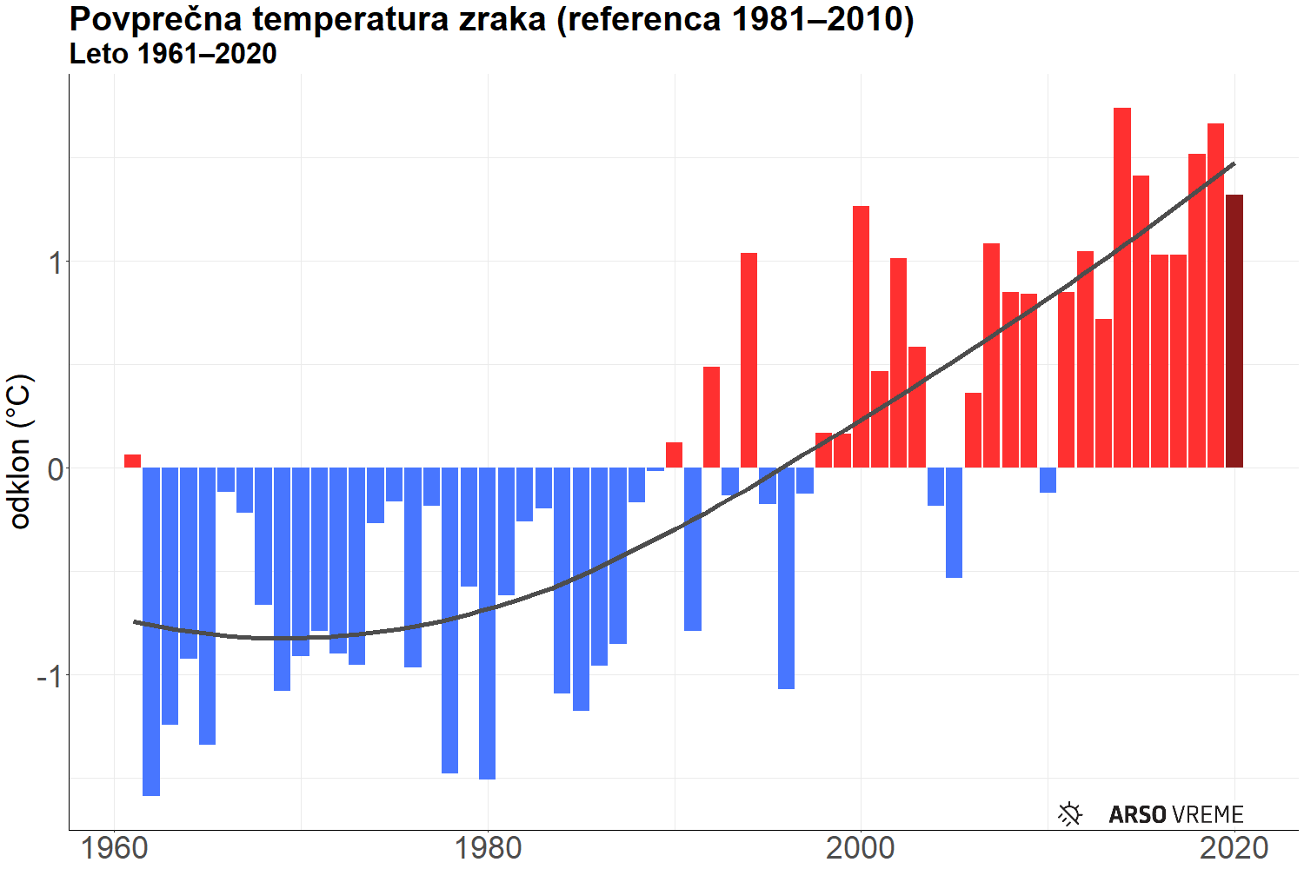

*Slika: Odklon povprečne letne temperature od povprečja 1981-2010 (modri in rdeči stolpci) in večletno glajeno povprečje (črna krivulja).*

|  |  |
| --- | --- |
| \\SATURN\Klima\Podatki\Slovenija, povprecja 1961-2021\Grafi odklonov\Temperatura, odklon pomlad 1961-2020.png | \\SATURN\Klima\Podatki\Slovenija, povprecja 1961-2021\Grafi odklonov\Temperatura, odklon poletje 1961-2020.png |
| \\SATURN\Klima\Podatki\Slovenija, povprecja 1961-2021\Grafi odklonov\Temperatura, odklon jesen 1961-2020.png | \\SATURN\Klima\Podatki\Slovenija, povprecja 1961-2021\Grafi odklonov\Temperatura, odklon zima 1961-2021.png |

*Slika: Odklon povprečne sezonske temperature od povprečja 1981-2010 (modri in rdeči stolpci) in večletno glajeno povprečje (črna krivulja).*

Skladno z rastjo temperature se v toplem delu leta povečuje toplotna obremenitev. Eden od enostavnejših kazalnikov, s pomočjo katerega lahko spremljamo temperaturni stres pri vseh živih bitjih v našem podnebju, je število vročih dni. Za vroč štejemo dan, ko temperatura preseže 30 °C. Z rastjo povprečne temperature se je število takih dni v zadnjih desetletjih močno povečalo v vseh regijah, z izjemo najvišjih predelov alpskega sveta. V hladnih alpskih dolinah, npr. v Ratečah, so bili do sredine osemdesetih let prejšnjega stoletja vroči dnevi izjema, v zadnjih letih pa se je povprečno letno število takih dni dvignilo nad 7. V Ljubljani je bilo pred začetkom hitre rasti temperature povprečno letno število vročih dni okoli 10, danes pa jih v povprečju lahko pričakujemo preko 30 na leto. Še za odtenek večje je danes povprečno letno število vročih dni na Obali (Portorož), kjer jih imamo v povprečju preko 40. Naraščanje temperature se odraža tudi v absolutni najvišji temperaturi. Čeprav je medletna spremenljivost absolutne najvišje temperature zelo velika, je opazen trend njenega naraščanja.

Nasprotno od vročinskega stresa se obremenitev zaradi mraza zmanjšuje. Število ledenih dni, ko se temperatura zraka tudi preko dneva ne dvigne nad ledišče, se vztrajno zmanjšuje, najbolj občuten je ta padec v visokogorju (Kredarica), kjer se je iz povprečnega letnega števila 165 ledenih dni v šestdesetih letih prejšnjega stoletja, v zadnjih letih to število znižalo pod 130. Podobno kot opažamo pri absolutni najvišji temperaturi, tudi absolutna najnižja temperatura vztrajno narašča.

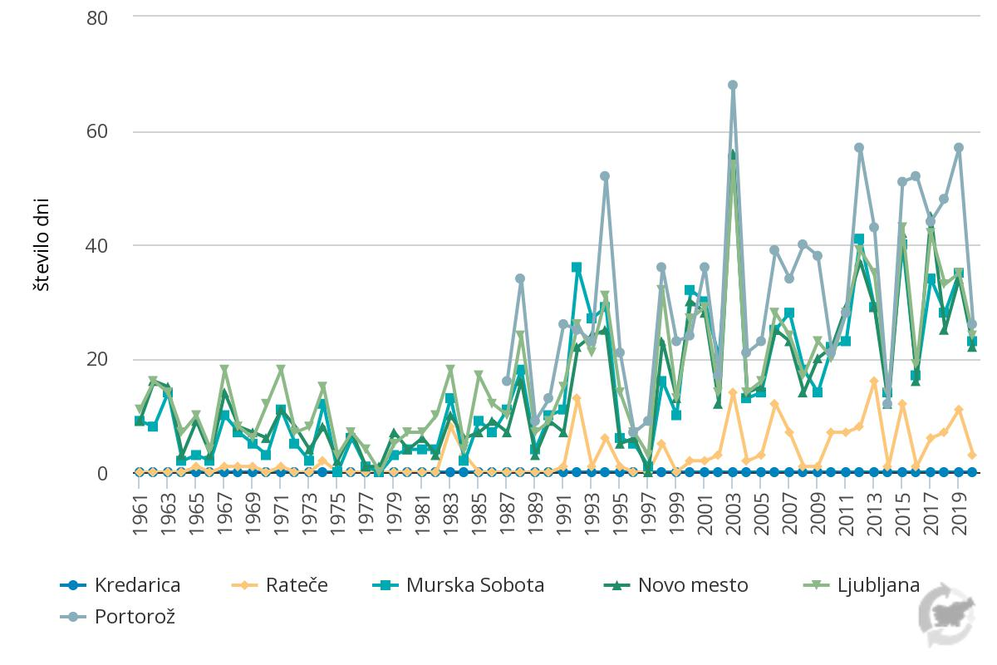

*Slika PP07-2: Število vročih dni (z najvišjo temperaturo nad 30°C) v Sloveniji, 1961-2020*

Spremembe temperature imajo velik vpliv na razvoj rastlin. Eden pomembnejših vplivov je podaljševanje rastne dobe. Tridesetletno povprečje dolžine rastnega obdobja se je v novem referenčnem obdobju (1991-2020) v primerjavi s preteklim (1961-990) podaljšala za 10 do 15 dni.

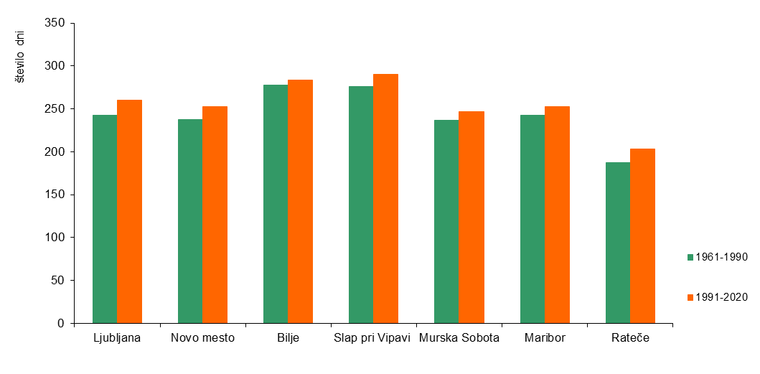

*Slika PP06-1: Povprečna dolžina letne rastne dobe v posameznih krajih, Slovenija, referenčna obdobja 1961-1990 in 1991-2020*

Sprememba temperaturnih razmer močno vpliva na rabo energija za ogrevanje in ohlajanje, ki ju lahko merimo s temperaturnim primanjkljajem (ogrevanje) in presežkom (ohlajanje). Letni temperaturni primanjkljaj od leta 1961 vztrajno pada po vsej Sloveniji. Skladno z rastjo temperature je tudi pri temperaturnem primanjkljaju strmejši padec opazen od sredine osemdesetih let prejšnjega stoletja. Povprečen trend zniževanja temperaturnega primanjkljaja v obdobju 1990-2020 je bil okoli 15 Kdni/leto. V zadnjem tridesetletnem obdobju (1991-2020) se je temperaturni primanjkljaj v primerjavi s predhodnim tridesetletnim obdobjem (1961-1990) na ravni Slovenije zmanjšal za 13 %.

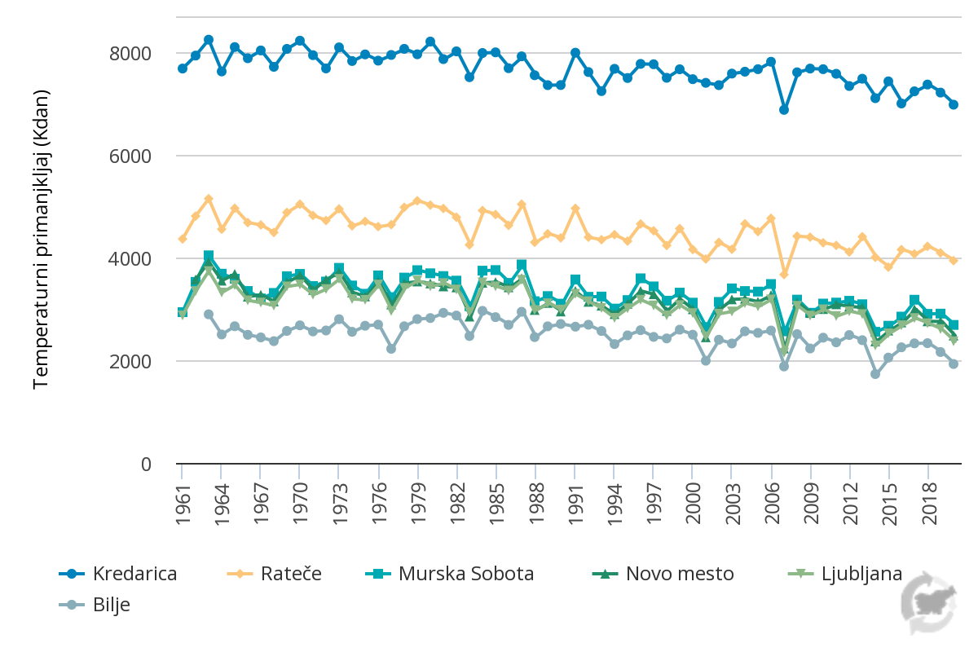

***Slika PP11-1:*** *Letni temperaturni primanjkljaj za temperaturo praga 12 °C, Slovenija, 1961-2020*

Nasprotno od primanjkljaja pa temperaturni presežek vedno bolj raste, strma rast se je pričela v devetdesetih letih prejšnjega stoletja. Povprečni letni temperaturni presežek se je v večini Slovenije v zadnjem desetletju vsaj podvojil v primerjavi z ravnjo presežka v šestdesetih in sedemdesetih letih prejšnjega stoletja in v zadnjih treh desetletjih raste s hitrostjo 2-3 Kdan/leto. Izjema je le visokogorje, kjer je temperatura praga za temperaturni presežek dosežena le izjemoma. Tudi v hladnejših poseljenih krajih, na primer v alpskih dolinah, kjer v prvem tridesetletju obdobja 1961-2020 temperaturnega presežka sploh nismo beležili, se v zadnjih treh desetletjih temperaturni presežek pojavlja vedno pogosteje.

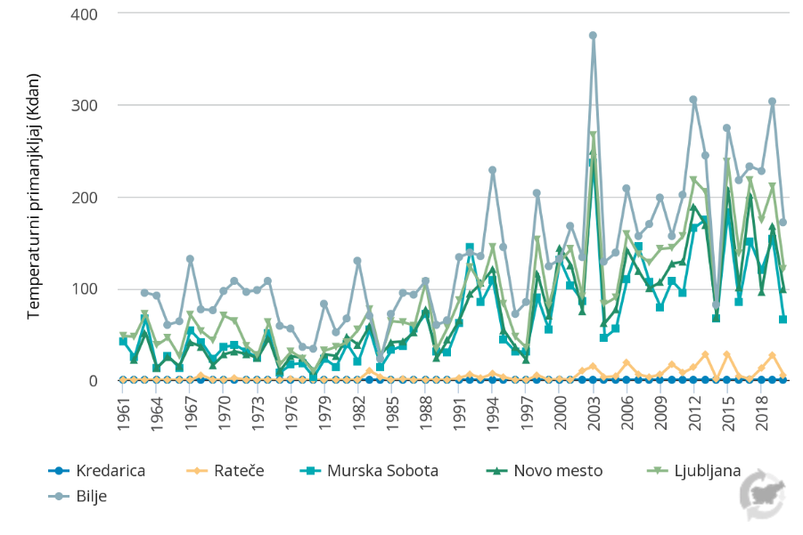

*Slika PP11-2: Letni temperaturni presežek za temperaturo praga 21 °C, Slovenija, 1961-2020*

Segrevanje ozračja vpliva tudi na padavinski režim. Do začetka 21. stoletja se je povprečna letna količina padavin v Sloveniji vztrajno zmanjševala. V zadnjih dveh desetletjih se je ta trend ustavil in se začel obračati navzgor. Povečevanje letne količine padavin v zadnjem desetletju gre predvsem na račun povečevanja zimskih padavin. Jeseni in pomladi večjih sprememb v povprečni sezonski količini v zadnjih desetletjih ne opažamo. Vztrajno se zmanjšuje povprečna poletna količina padavin, vendar je stopnja zmanjševanja bistveno manjša kot stopnja povečevanja zimskih padavin. Čeprav se pričakuje, da se bo ob segrevanju ozračja povečala intenziteta padavin, zaradi zelo velike naravne spremenljivosti ekstremnih padavinskih dogodkov meritve tega še ne kažejo. Sprememba zaradi podnebnega signala mora biti namreč večja od naravne spremenljivosti (medletnega nihanja v količini padavin), da jo lahko statistično potrdimo.

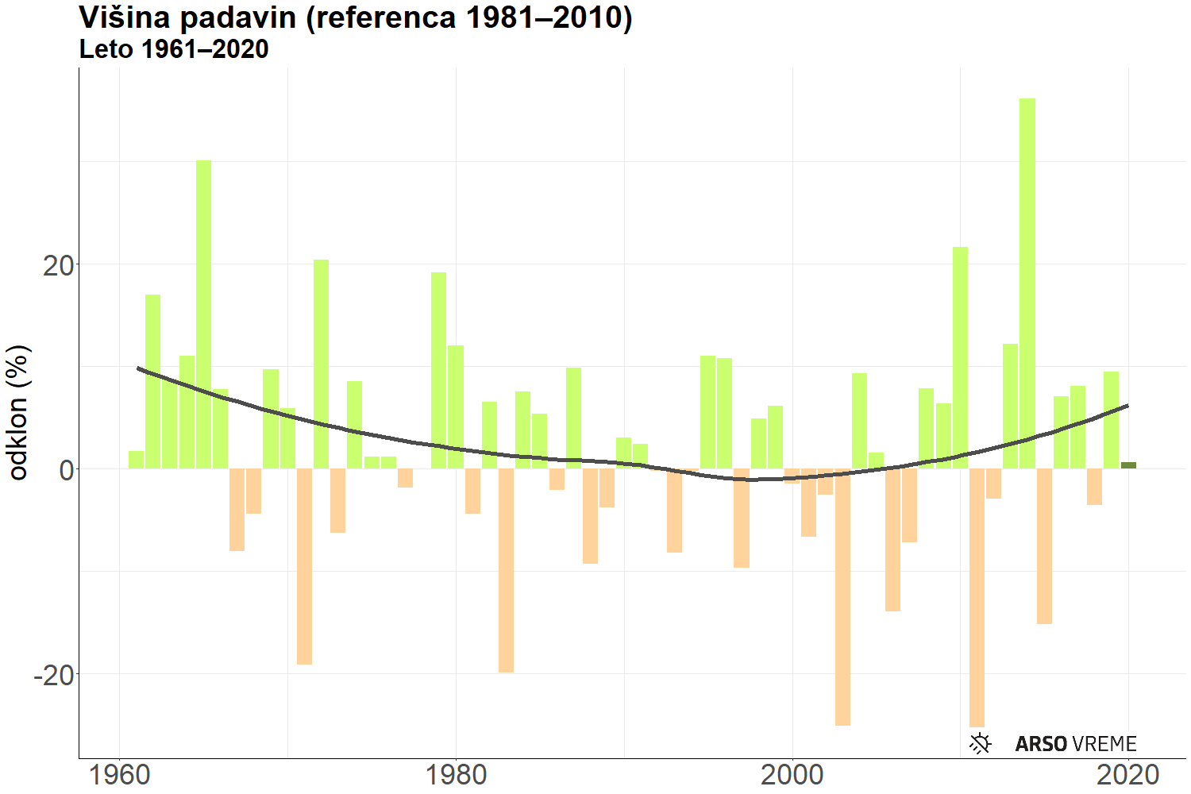

*Slika: Odklon povprečne sezonske višine padavin od povprečja 1981-2010 (zeleni in rjavi stolpci) in večletno glajeno povprečje (črna krivulja).*

|  |  |
| --- | --- |
| **\\SATURN\Klima\Podatki\Slovenija, povprecja 1961-2021\Grafi odklonov\Visina padavin, odklon pomlad 1961-2020.png** | **\\SATURN\Klima\Podatki\Slovenija, povprecja 1961-2021\Grafi odklonov\Visina padavin, odklon poletje 1961-2020.png** |
| **\\SATURN\Klima\Podatki\Slovenija, povprecja 1961-2021\Grafi odklonov\Visina padavin, odklon jesen 1961-2020.png** | **\\SATURN\Klima\Podatki\Slovenija, povprecja 1961-2021\Grafi odklonov\Visina padavin, odklon zima 1961-2021.png** |

*Slika: Odklon povprečne letne višine padavin od povprečja 1981-2010 (zeleni in rjavi stolpci) in večletno glajeno povprečje (črna krivulja).*

Za naravne ekosisteme v Sloveniji je zelo pomembna snežna odeja, ki je naravni zadrževalnik vode. V snežni odeji se voda zadržuje v hladnem delu leta, ko rastline vode ne potrebujejo, in se počasi sprošča na začetku rastne dobe, ko jo rastline potrebujejo. V zadnjih desetletjih se je zelo zmanjšala količina snežnih padavin, predvsem v sredogorju je zelo izrazit tudi trend zmanjševanja povprečne višine snežne odeje.

Tako spremembe temperature kot tudi spremembe padavinskega režima se odražajo v taljenju ledenikov. Krčenje Triglavskega ledenika se je začelo se je začelo v 2. polovici osemdesetih let in se je stopnjevalo v devetdesetih letih prejšnjega stoletja. Zaradi vse hitrejšega tanjšanja ledu so se sredi ledenika začele pojavljati posamezne skalne grbine, dokler leta 1992 ledenik ni razpadel na dva ločena dela. Krčenje in razpadanje Triglavskega ledenika se nadaljuje, proces se upočasni v letih z nadpovprečno visoko snežno odejo v pozni pomladi, ki pa je posledica kopičenja snega preko cele zimske sezone. Krčenje Triglavskega ledenika se je konec prve dekade 21. stoletja prehodno upočasnilo. Vnovič pa se je nadaljevalo v drugi polovici druge dekade, ko se je površina ledenika skrčila na manj kot hektar.

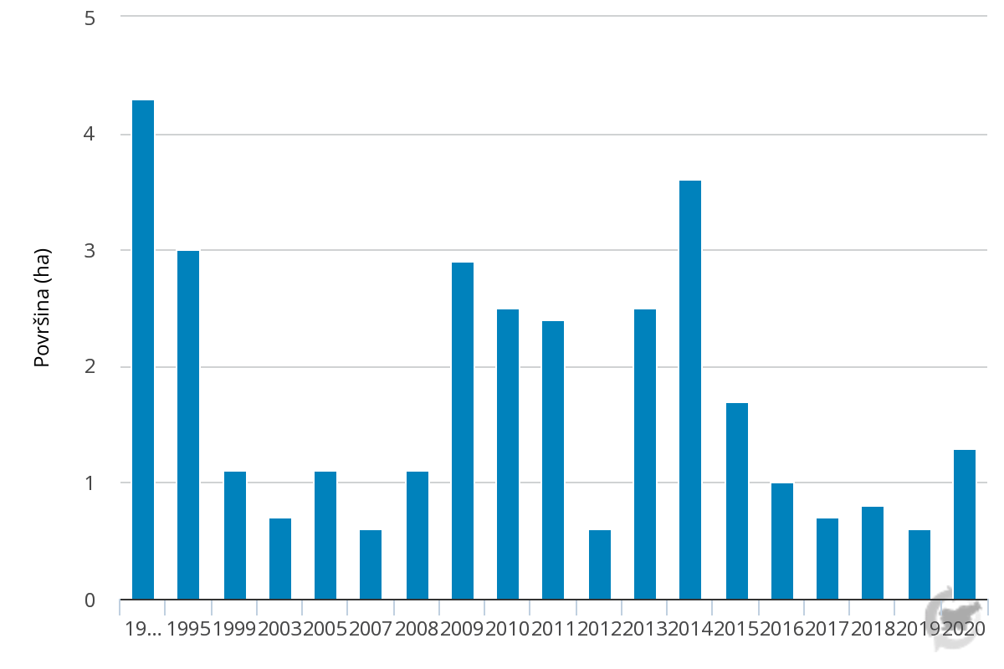

*Slika PP05-1: Spremembe površine Triglavskega ledenika, 1992-2020*

Ena bolj zaskrbljujočih posledic podnebnih sprememb v Sloveniji je dvig gladine morja. Tudi v lokalnih morjih je dvig gladine morja povezan s taljenjem kopenskih ledenih pokrovov in temperaturnim raztezanjem površinskega sloja morij in oceanov. V Sloveniji na visoko gladino morja vplivajo tudi vremenski pogoji z nizkim zračnim pritiskom in močnim jugom. V obdobju 1960-2019 se je višina morja ob slovenski obali zvišala za 11 cm. Povprečna hitrost rasti višine morja je bila v tem obdobju 1,8 mm/leto, vendar je v zadnjih dveh desetletjih rasla bistveno hitreje (4,4 mm/leto) kot v desetletjih pred tem. Zaradi dviga povprečne višine morje vse pogosteje poplavlja najnižje urbane dele obale. Na začetku obdobja meritev, v šestdesetih letih prejšnjega stoletja, je višina presegla točko poplavljanja (300 cm) povprečno sedemkrat letno, danes pa lahko pričakujemo, da bo točka poplavljanja morja v povprečju presežena 20-krat na leto.

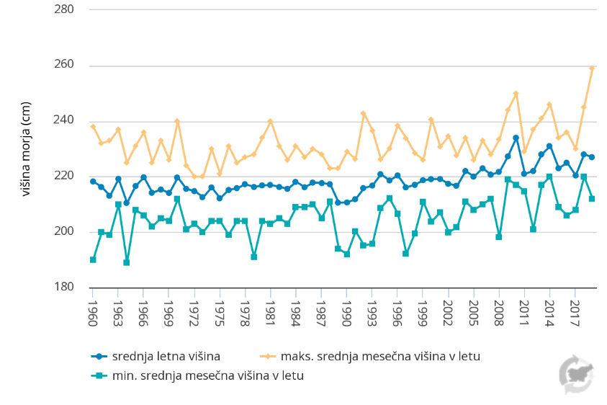

*Slika MR02-1: Povprečna letna višina morja na merilni postaji Koper, 1960-2019*

Z višanjem temperature se jača hidrološki cikel in posledično se povečuje tveganje za oba hidrološka ekstrema, suše in poplave. Suša je kompleksen pojav, ki se kaže na različnih ravneh (meteorološka, kmetijska, hidrološka). Mnogokrat se zgodi, da zaznamo izrazito pomanjkanje padavin (meteorološka suša) in sušo v površinskem sloju tal (kmetijska suša), medtem ko na vodotokih in pri zalogah podzemne vode ne opazimo bistvenega odstopanja od normalnih razmer. Nasprotno pa po daljšem suhem obdobju lahko padavinski dogodek izboljša stanje v površinskem sloju tal, ki zadrži večino padavinske vode in zato suša na vodotokih in podzemnih vodonosnikih ostaja.

Pogostost kmetijske suše v Sloveniji se v zadnjih desetletjih povečuje. Najhujših suš, ki so Slovenijo prizadele v razsežnosti naravne nesreče, je bilo od leta 2000 kar 7 (v letih 2000, 2001, 2003, 2006, 2012, 2013 in 2017), v štirih desetletjih pred tem pa le ena, leta 1992. Kar trikrat je izjemna suša prizadela skoraj celo državo (2003, 2013 in 2017). Dodatno je v Sloveniji nastopilo več lokalnih in regionalnih suš, ki so se pred letom 1990 na slovenskem pojavile le izjemoma. Suša se pojavlja s čedalje večjo jakostjo ter na območjih in v letnih časih, kjer v preteklosti z njo ni bilo težav. Dodatno tveganje za kmetijsko sušo predstavljajo hitro razvijajoče se suše v poletnem času (»rapidne suše«), ki se pojavljajo zlasti ob vročinskih valovih.

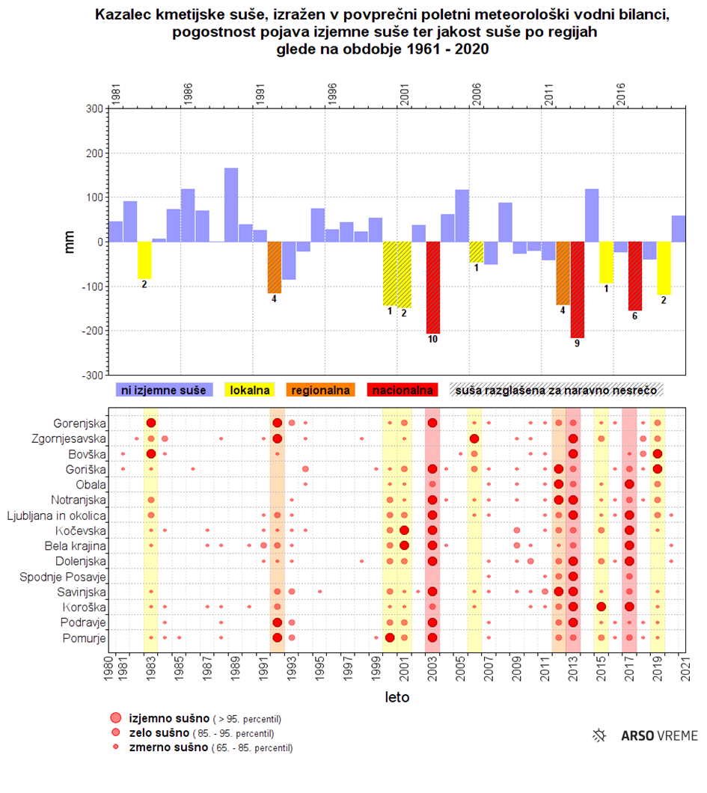

*Slika: Vrednosti povprečne poletne meteorološke vodne bilance za Slovenijo v obdobju 1981-2020 in število regij z izjemno kmetijsko sušo v posameznem letu (zgoraj) ter jakost poletne kmetijske suše, izražene s percentilnim razredom po regijah v obdobju 1981-2020 (spodaj). Vir: Agencija RS za okolje, 2021*

Spremembe padavinskega režima, krčenje snežne odeje in naraščanje izhlapevanja se odražajo v spremembi letne rečne bilance Slovenije. V obdobju 1961–2019 je zaznan trend upadanja skupnega rečnega odtoka. Ta je bil najbolj očiten do preloma stoletja, v zadnjih dveh desetletjih pa se je upad ustavil. Gibanje letnega rečnega odtoka posredno opozarja tudi na povečevanje ali zmanjševanje verjetnosti nastopa nizkih voda (suš) in poplavne ogroženosti.

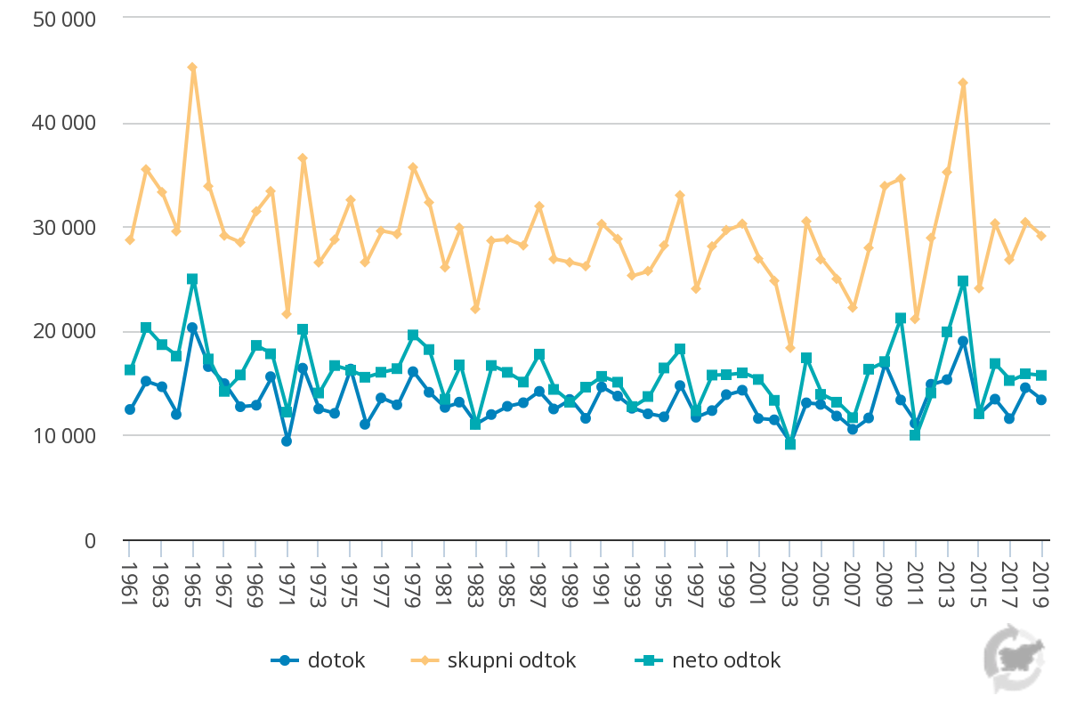

*Slika VD03-1: Letna rečna bilanca Slovenije (neto odtok kot razlika med skupnim odtokom in dotokom )*

Hidrološka suša je dolgotrajen proces obdobnega pomanjkanja padavin za napajanje površinskih in podzemnih voda, ki se odraža v manjših pretokih rek, dotokih v akumulacije in jezera ter nižjih gladinah podzemne vode in nastopi z zamikom glede na meteorološko in kmetijsko sušo. V zadnjem desetletju so pojavi hidrološke suše nekoliko manj intenzivni kot v predhodnem desetletju, zaskrbljujoče pa je, da se največkrat pojavljajo v rastni sezoni. V obdobju 1961–2019 po sušnosti izstopa leto 2003, ki je bilo sušno v vseh trimesečjih leta. Po letu 2000 sta bili izraziteje sušni še leti 2007 in 2011.

Polletni sušni indeks pretoka od aprila do septembra pa kaže na izrazito povečanje pogostosti in intenzivnosti hidrološke suše v rastni sezoni od leta 1990 dalje. Do leta 1989 je bilo 7 let s sušnimi rastnimi sezonami, od tega je le zadnja, v letu 1983, presegla mejno vrednost za zmerno sušo, ostale so bile običajne. Od leta 1990 dalje pa je bilo kar 20 let s sušnimi sezonami april–september, med njimi 3 zmerne, ena zelo suha (leto 1993) in ena izjemno suha (leto 2003). Zadnjih pet let obdobja je bila rastna sezona april–september vedno sušna, vendar z nizko intenziteto (običajno suho). Zelo sušno obdobje je bilo 2000–2003, ki se je začelo z zmerno sušo, sledili sta dve leti običajne suše, nato pa še izjemno suho obdobje v letu 2003.

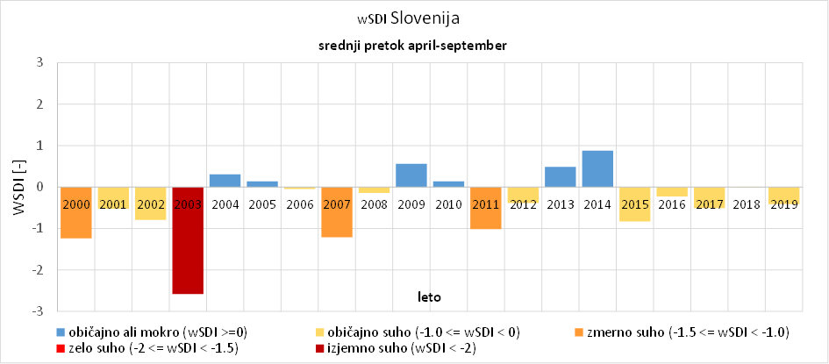

*Slika: Polletni sušni indeks pretoka za Slovenijo – obdobje od aprila do septembra.*

Glavni vir pitne vode v Sloveniji je podzemna voda, ki zagotavlja večino potrebnih količin. Viri podzemne vode kažejo veliko prostorsko in časovno spremenljivost. V zadnjem času je izražena tendenca vse pogostejših in bolj izrazitih ekstremov, tako pozitivnih kot negativnih, kar kaže na veliko količinsko občutljivost podzemnih voda v plitvih vodonosnikih Slovenije.

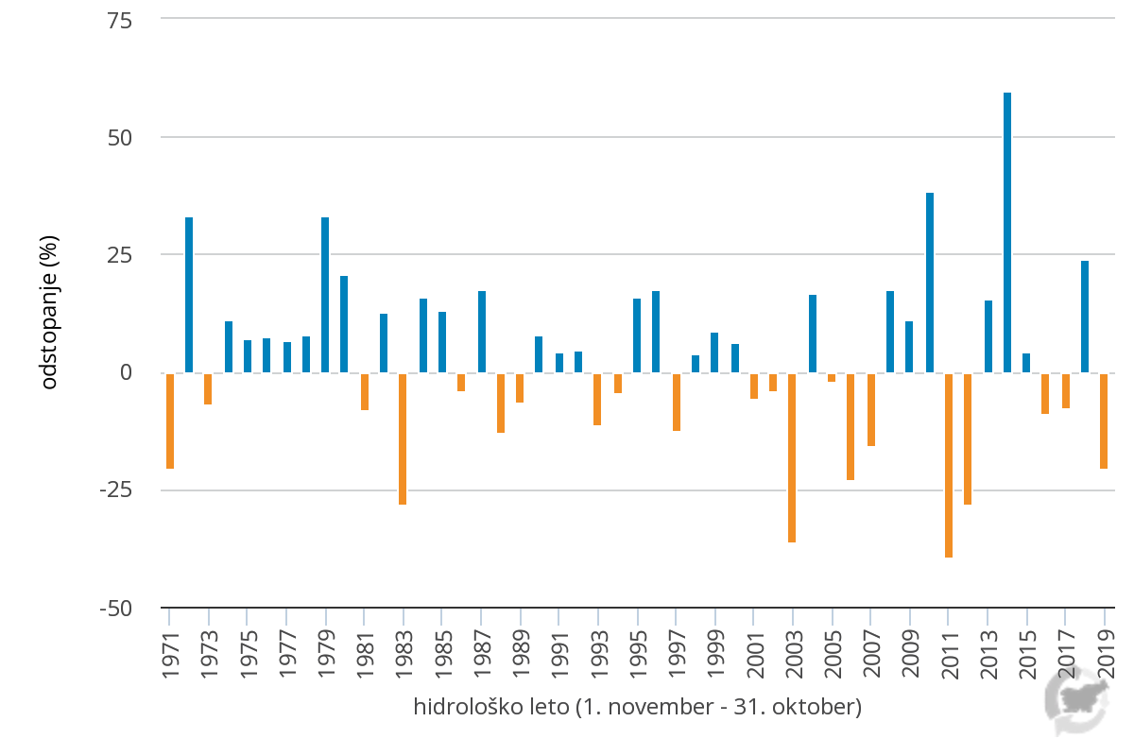

*Slika VD15-2: Odstopanje količinskega obnavljanja podzemne vode v plitvih vodonosnikih Slovenije po posameznih hidroloških letih od povprečja hidrološkega vodnobilančnega obdobja 1981-2010*

Spremljanje in analiziranje suše podzemne vode je pomembno za zagotavljanja zadostne količine pitne vode v Sloveniji, pa tudi za varovanje ekosistemov odvisnih od podzemnih vod, virov vode za potrebe industrije, kmetijstva in za druge rabe vode.

Glavni vir obnavljanja podzemne vode predstavlja vertikalno napajanje vodonosnikov z infiltracijo padavin, mestoma pa tudi vodotoki v hidravlični povezavi z vodonosniki in dotoki vode iz sosednjih vodonosnikov. Podatki o napajanju podzemne vode od leta 1982 naprej kažejo, da po izpadu napajanja prednjači severovzhod države, primanjkljaj se najpogosteje pojavlja pomladni in poleti. Pogostost in jakost primanjkljaja napajanja podzemne vode narašča, največji primanjkljaji so značilni za obdobje po letu 1989. V tem stoletju smo beležili kar dve leti izrednega primanjkljaja napajanja podzemne vode (2003 in 2012), ki jih v prejšnjem stoletju v primerljivi jakosti na ravni celotne države nismo. S časom se ne povečuje samo pojavnost izrednih, ampak tudi pogostost močnih primanjkljajev podzemne vode (hidrološka leta 1989, 1990, 1997, 2000, 2002, 2008 in 2019).

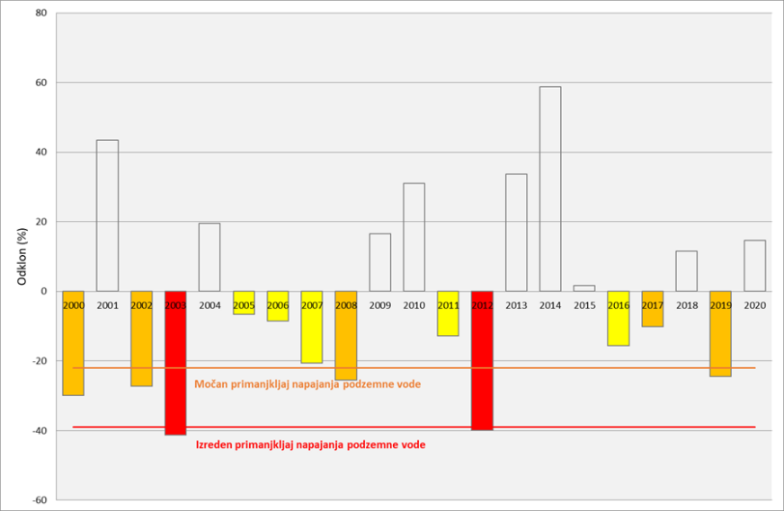

*Slika: Odklon letne količine vertikalnega napajanja podzemne vode z infiltracijo padavin od referenčnega obdobja*

Ključne dejavnosti

Na spreminjanje podnebnih razmer v Sloveniji vpliva naraščanje toplogrednih plinov v ozračju na svetovni ravni. Izpusti toplogrednih plinov v Sloveniji in prizadevanja za njihovo zmanjšanje so opisani v posebnem poglavju skupaj z energetiko.

Na podnebne razmere na lokalni ravni lahko vplivamo tudi s posegi v okolje, zato morajo biti vsi večji posegi v okolje ovrednoteni tudi z vidika vpliva na lokalno podnebje, a tudi z vidika spreminjajočega se podnebja. Osnova za ocene vplivov na lokalno podnebje in primernost posega glede na pričakovano podnebje v prihodnosti mora temeljiti na osnovi analize sedanje izpostavljenosti tveganju zaradi izrednih vremenskih dogodkov in projekcij prihodnjega podnebja.

Podnebne razmere v prihodnosti

Spremembe podnebja, ki smo jih v zadnjih desetletjih zaznali v Sloveniji, se bodo nadaljevale tudi v prihodnosti. Stopnja sprememb bo odvisna od uspehov blaženja podnebnih sprememb. Ker je življenjska doba toplogrednih plinov (TGP) v ozračju zelo dolga (za CO2 je povprečna življenjska doba okoli 200 let), bodo nakopičeni toplogredni plini, ki smo jih v ozračje izpustili v preteklih desetletjih, še kar nekaj časa delovali v ozračju. Iz tega razloga se bo podnebje v naslednjih treh desetletjih spreminjalo podobno, ne glede na uspehe pri omejevanju izpustov TGP. V drugi polovici 21. stoletja bodo spremembe že bistveno odvisne od uspehov omejevanja TGP in konec stoletja bo v Sloveniji razlika med projekcijo, ki sledi Pariškemu sporazumu in projekcijo, kjer bistveni uspehi pri omejevanju izpustov TGP niso predvideni, izraženo v dodatnem dvigu temperature, več kot 3 °C.

Projekcije podnebnih sprememb za prihodnost prikazujemo za sredino stoletja, ko bistvenih razlik med različnimi scenariji TPG še ni. To so razmere, na katere se bomo morali postopno prilagoditi, saj se, kot smo prikazali v predhodnem poglavju, spremembe že dogajajo in se bodo v prihodnosti še stopnjevale. Posebej bomo izpostavili projekcije, ki sledijo srednjemu stabilizacijskemu scenariju izpustov TGP. V tem scenariju se predvideva ne takojšnje, ampak postopno stabilizacijo izpustov TGP, imenuje se RCP4.5.

Rast temperature se bo v naslednjih treh desetletjih nadaljevala s podobno stopnjo, kot smo ji bili priča v zadnjem desetletju. Po srednjem stabilizacijskem scenariju RCP4.5 se bo povprečna temperatura v Sloveniji do leta 2050 dvignila še za dodatni stopinjo C. To bo dodatno stopnjevalo toplotno obremenitev, predvsem v toplem delu leta. Povečala se bo pogostnost vročinskih valov, ki bodo v povprečju trajali dlje, stopnjevala se bo tudi njihova jakost. Povprečno letno število vročih dni se bo do sredine stoletja v nižinskem delu osrednje Slovenije in Primorske povečalo za 12-13 dni. Občutno se bo zmanjšal stres zaradi mraza. Število ledenih dni, ko temperatura pade pod 0 °C, se bo v nižinskem delu Slovenije do sredine stoletja zmanjšal za okoli 15 dni, v hribovitem delu Slovenije pa za 20 dni. Tudi število ledenih dni, ko ves dan temperatura ostane pod lediščem, bo do sredine stoletja še manj kot danes. Po naseljenih delih nižinske Slovenije okoli 7, v hribovitem svetu pa kar 20 dni manj kot danes.

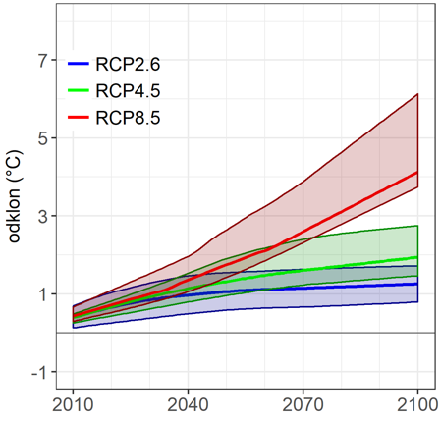

*Slika PP04-5: Časovni potek spremembe letne povprečne temperature zraka v Sloveniji do konca 21. stoletja*

Dolžina rastne dobe se bo še naprej podaljševala. V kmetijsko intenzivnem nižinskem delu osrednje Slovenije se bo v naslednjih treh desetletjih dodatno podaljšala za 6 do 9 dni. Zaradi dviga temperature bo raba energije vse manjša. Temperaturni primanjkljaj se bo na ravni Slovenije do sredine stoletja zmanjšal še za dodatnih 350 Kdni. Vztrajno pa se bo večala raba energije za hlajenje. Temperaturni presežek se bo do sredine stoletja v nižinskem delu osrednje Slovenije povečal za 50 Kdni, v nižinskem delu Primorske pa celo za 70 Kdni.

Sprememba padavin v prihodnosti ne bo tako enoznačna, kot je to značilno za spremembo temperature. Kot so pokazale meritve, se je trend zmanjševanja padavin v zadnjem desetletju ustavil, projekcije pa kažejo, da se bo količina padavin začela postopoma večati, predvsem na račun povečanja zimskih padavin. Do sredine stoletja se bo v SV delu države zimska količina padavin povečala za več kot 20 %, kar se bo odražalo tudi na povečanju letne količine padavin. V ostalih letnih časih bod spremembe manjše od naravne spremenljivosti padavin v tem letnem času. Zadrževanje padavin v snežni odeji se bo še naprej zmanjševalo in ob hkratnem povečanju padavin se bo pozimi zelo povečalo tveganje za poplave. To se bo odražalo tudi na rečnih pretokih. Ti se bodo najbolj povečali na V države. Do sredine stoletja se bodo srednje letne konice povečale za 10-30 %. Povečala se bo tudi jakost najbolj ekstremnih padavin, kar bo povečalo tveganje za hudourniške poplave. Večja bo tudi verjetnost za nastanek neviht ter močnih vetrnih sunkov in toče, ki spremljata nevihtne pojave.

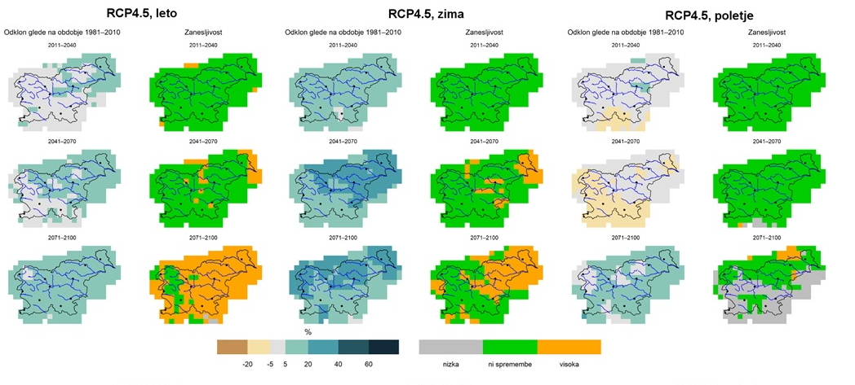

*Slika PP09-3: Predvidena sprememba letnih, zimskih in poletnih padavin v Sloveniji in pripadajoča zanesljivost spremembe*

Z jačanjem hidrološkega cikla se bo podaljševalo obdobje med padavinskimi dogodki, kar bo še stopnjevalo že visoko tveganje za suše. Ta se bo zaradi povečanega izhlapevanja najizraziteje kazala v površinskem sloju tal, torej v kmetijski suši. Vse izrazitejše negativne vrednosti vodne bilance oz. povečanje vodnega primanjkljaja v vegetacijski sezoni predvidevajo tudi podnebne projekcije. Za zmerno optimistični scenarij izpustov RCP4.5 se sredi 21. stoletja nad jugozahodno Slovenijo kaže povečanje največjega 60-dnevnega vodnega primanjkljaja poleti do 40 mm, jeseni pa nad nekoliko večjim območjem tudi do 70 mm.

Pri hidrološki suši na letnem nivoju ne bo prišlo do bistvenih sprememb v pogostosti in intenzivnosti hidrološke suše. Zaradi pričakovanih višjih temperatur zraka se bo povečala tudi referenčna evapotranspiracija, zato se lahko sušne razmere v spomladanskem in predvsem poletnem času poslabšajo. Poleg tega pričakujemo v prihodnosti vse manjši delež snežnih padavin, zato bi se lahko zaradi manjše zaloge vode v snegu hidrološka suša pojavila prej v letu. Zaradi povečanja zimskih padavin se pričakuje tudi povečano napajanje podzemnih vodonosnikov v zimskem času, zaradi česar večjih zaostrovanj sušnih razmer podzemnih voda ni pričakovati.

Zaključek in priporočila

V Sloveniji se je podnebje v zadnjih treh desetletjih že močno spremenilo, projekcije pa kažejo, da se bodo te spremembe v prihodnjih desetletjih še stopnjevale. Mednarodna skupnost podnebne spremembe že vrsto let naslavlja tako na znanstvenem, političnem, gospodarskem in družbenem področju. V splošnem se prizadevanja delijo na blaženje in prilagajanje, vendar morata biti pristopa med seboj usklajena in se podpirati, če je to le možno. Ukrepe blaženja usmerjajo mednarodni dogovori, kot je na primer Pariški sporazum iz leta 2015 in dokumenti na ravni Evropske zveze. Prilagajanje večinoma poteka na državni, regijski in lokalni ravni, na ravni Evropske zveze pa ga usmerja Strategija prilagajanja.

Največji vplivi, s katerimi se že in se bomo morali soočati v Sloveniji v prihodnosti so povečana toplotna obremenitev, spremenjen padavinski režim, ki bo povečal tveganje za oba hidrološka ekstrema (suše in poplave) ter intenzivnejša neurja. Te spremembe že povzročajo znatno škodo, zaradi stopnjevanja sprememb pa lahko pričakujemo, da bodo vplivi podnebnih sprememb lahko še dodatno ogrozili zdravje ali celo življenja ljudi, njihovo premoženje ter stanje okolja. Zato je prilagajanje na spremenjeno podnebje nujno v vseh sektorjih.

Prilagajanje ne sme biti stihijsko, ampak mora temeljiti na informacijah o podnebnih projekcijah in predvsem usklajeno med sektorji, zaželeno pa je tudi iskanje sinergij z ukrepi za zmanjševanje izpustov toplogrednih plinov. Največ koristi prinašajo večnamenski ukrepi prilagajanja. Na področju upravljanja voda je potrebno ukrepe prilagajanja usklajevati na celotnem povodju, da se s posegi ne bi poslabšale razmere na drugih območjih. Z ustreznimi ukrepi lahko močno omilimo posledice ali spremembe podnebja celo izkoristimo. Podatki Evropske okoljske agencije kažejo, da so ukrepi za preprečevanje škode ob vremenskih in hidroloških ujmah in ukrepi prilagajanja na podnebne spremembe, ki temeljijo na zanesljivih meteoroloških in hidroloških ocenah, stroškovno povrnejo v razmerju 1:2 in več, pri čemer družbeni vidiki niso upoštevani.

Kazalci okolja

PS04 Temperatura

PS05 Spreminjanje obsega ledenika

PS06 Dolžina rastne dobe

PS07 Ekstremni temperaturni dogodki

PS09 Padavine

PS10 Ekstremni padavinski dogodki

MR02 Višina gladine morja

VD03 Letna rečna bilanca

VD015 Količinsko obnavljanje podzemne vode

PP14 Kmetijske suše

PP12 Hidrološka suša površinskih vod

Ostali viri

* Naše okolje, mesečni bilten Agencije RS za okolje, <http://www.arso.gov.si/o%20agenciji/knji%c5%benica/mese%c4%8dni%20bilten/>
* Pretekle podnebne spremembe, http://meteo.arso.gov.si/met/sl/climate/change/
* Podnebne projekcije, http://meteo.arso.gov.si/met/sl/climate/change/